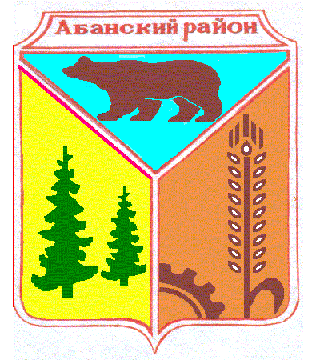
Администрация Долгомостовского сельсовета
Абанского района Красноярского края

ПОСТАНОВЛЕНИЕ

23.10.2020 с. Долгий Мост № 30-п

Об изменении адреса земельному участку

В связи с инвентаризацией адресного хозяйства в с. Долгий Мост, руководствуясь ст.19 Устава Долгомостовского сельсовета Абанского района Красноярского края, ПОСТАНОВЛЯЮ:
1.Адрес земельного участка с кадастровым номером 24:01:2501004:106, расположенного по адресу: Красноярский край, муниципальный район Абанский, Сельское поселение Долгомостовский сельсовет, село Долгий Мост, улица Соловьева, земельный участок 32, изменить адрес: Красноярский край, муниципальный район Абанский, сельское поселение Долгомостовский сельсовет, село Долгий Мост, улица Капустина, земельный участок 16.
2. Признать утратившим силу Постановление администрации Долгомостовского сельсовета Абанского района Красноярского края от 21.02.2020 № 5 «Об изменении адреса земельному участку».
3.Постановление вступает в силу со дня его подписания.

Глава Долгомостовского сельсовета Н.И.Шишлянникова

